CENTRAL ASIA METALS
(группа, включая Central Asia Metals PLC и все ее дочерние компании, филиалы, совместные предприятия и связанные компании)

ЗАЯВЛЕНИЕ О СОВРЕМЕННОМ РАБСТВЕ

Central Asia Metals plc – производитель цветных металлов с добывающими и перерабатывающими предприятиями в Казахстане и Северной Македонии с валовым годовым доходом $232,2 млн в 2022 году. В Казахстане мы производим катодную медь методом отвального выщелачивания c помощью технологии SX-EW. В Северной Македонии мы ведем добычу цинка и свинца подземным способом, производя концентраты металлов, которые продаются плавильным заводам для дальнейшей переработки через нашего партнера по сбыту. Будучи международным предприятием, мы работаем со множеством местных и международных поставщиков, обеспечивающих наши дочерние предприятия всем необходимым – от оборудования и дизельного топлива до технического обслуживания, охраны и логистических услуг. Поэтому мы помним о необходимости проведения проверок и мер в рамках наших цепочек поставок для обеспечения борьбы с подневольным трудом, детским трудом и торговлей людьми в рамках нашей деятельности и в непосредственной близости от нее.

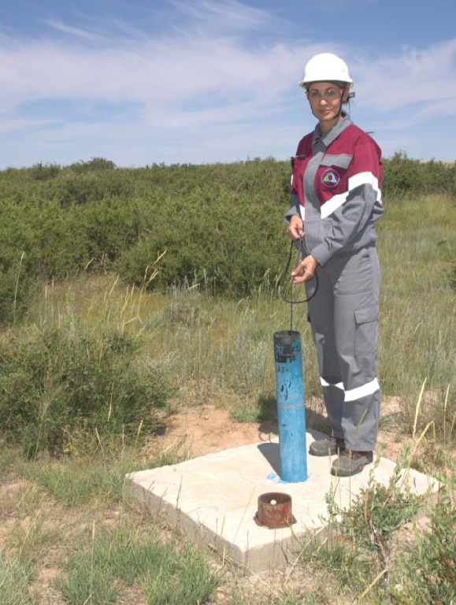Как социально ответственная компания, мы осознаем риски для прав человека, связанные с работой в трудоемкой добывающей промышленности в разных юрисдикциях. Поэтому мы предпринимаем активные шаги в соответствии с Руководящими принципами ООН, чтобы гарантировать, что наша деятельность не вызывает, не способствует и не связана напрямую с нарушением прав человека в наших цепочках поставок. Современное рабство, определяемое как рабство, подневольное состояние, принудительный или обязательный труд, является одним из самых вопиющих нарушений прав человека, и ему нет места ни в нашем бизнесе, ни в современном мире.

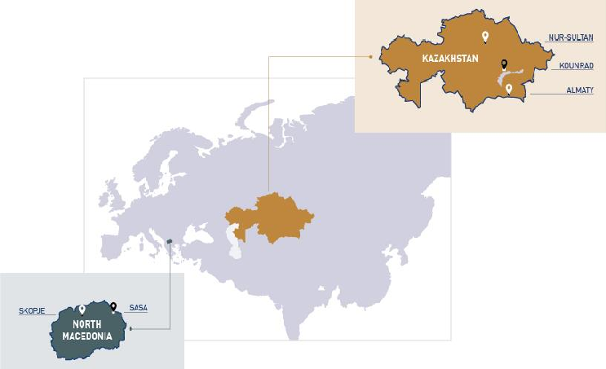

СТР 1

Мы понимаем, что наша лицензия на деятельность, а также наша репутация во многом зависят от нашей способности вести бизнес устойчиво, ответственно и в соответствии с нашими высокими стандартами и корпоративными ценностями. Уважение, особенно прав человека, является основополагающим принципом нашей деятельности и проходит красной нитью через всю нашу внутреннюю и внешнюю политику. Для того чтобы продемонстрировать наши ценности, мы продвигаем нашу политику устойчивого развития на передний план нашей деятельности. Эта политика говорит о нашей приверженности справедливой трудовой практике, комплексному управлению рисками и соблюдению прав человека через этичную цепочку поставок. Она определяет наше поведение как внутри компании, так и в процессе взаимодействия с поставщиками, подрядчиками и соответствующими заинтересованными сторонами. Наша политика устойчивого развития подкреплена нашим Кодексом поведения, который подтверждает необходимость гуманного отношения не только к нашим работникам, но и к тем, кто работает по нашим цепочкам поставок, и призывает сообщать о реальных или предполагаемых нарушениях по специально выделенным каналам.
Наша политика информирования о нарушениях, включающая анонимную внешнюю горячую линию, доступную 24/7 на местных языках, является одним из таких каналов, и ее размещение в стратегически важных местах на объекте гарантирует, что не только сотрудники, но и подрядчики и третьи лица могут предупредить нас, конфиденциально и без страха возмездия. Наша политика информирования о нарушениях открыта как для сотрудников, так и для сторонних поставщиков. Соответствующие контактные ссылки и подробная информация предоставляются потенциальным поставщикам в тендерной документации, а также публикуются в Кодексе поведения поставщика, размещенном на нашем сайте.
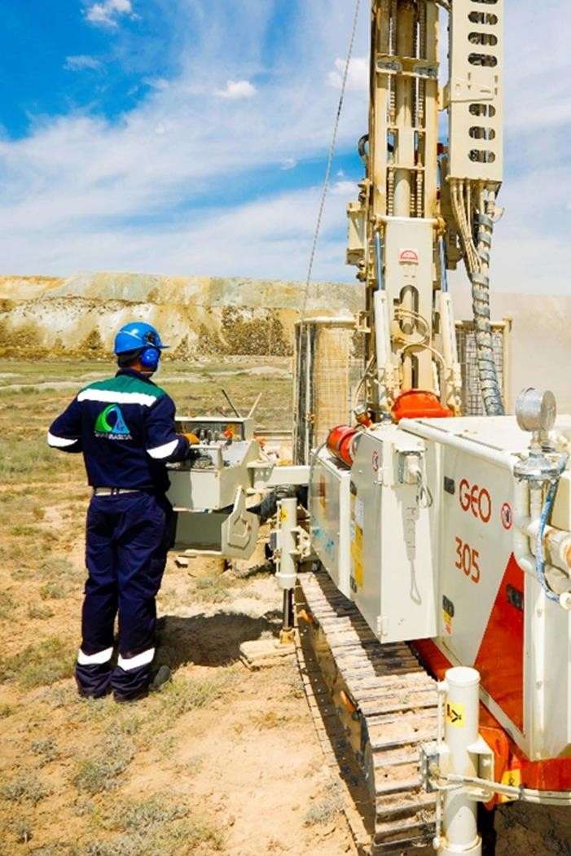Мы уверены, что представительство работников обеспечено на всех уровнях и поощряем ведение коллективных переговоров, что подтверждается наличием профсоюзов на обоих наших предприятиях. Мы поддерживаем свободу объединений и стремимся к конструктивному взаимодействию с представителями работников, чтобы слышать и действительно прислушиваться к мнению наших сотрудников в вопросах оплаты и условий труда. В прошлом году мы заказали проведение сравнительных исследований на обоих предприятиях, чтобы обеспечить уверенность в том, что наша заработная плата конкурентоспособна в регионе и по сравнению с аналогичными предприятиями отрасли.
Как показала наша двойная оценка существенности, проведенная в 2022 году, наше внимание к ответственным цепочкам поставок лежит в основе того, что мы делаем. Несмотря на то, что у нас более 1 000 поставщиков, удовлетворяющих потребности нашего бизнеса, наши цели в области закупок на местном уровне, заключающиеся в уделении приоритетного внимания к небольшим местным предприятиям, означают, что риск для наших прямых поставщиков в настоящее время оценивается как средний или низкий, когда речь заходит о закупках на начальном этапе. Наше долгосрочное сотрудничество с постоянным партнером означает, что наши последующие продажи ограничены одним деловым партнером с хорошей репутацией, что сводит к минимуму потенциальный риск воздействия современного рабства на дальнейшие продажи. Когда нам становится известно о каких-либо инцидентах или тревожных сигналах, касающихся наших поставщиков или их цепочек поставок, как местные команды, так и корпоративное руководство тесно сотрудничают с нашими поставщиками, чтобы полностью понять проблемы, полностью расследовать их и принять все необходимые меры для смягчения последствий, исправить или устранить потенциальное воздействие на права человека.

СТР 2

Для дальнейшего повышения уровня должной осмотрительности наших поставщиков мы усовершенствовали процессы поиска и проверки поставщиков в рамках закупочной деятельности. В дополнение к единому руководству по надлежащей проверке и надежной политике в области закупок мы ввели Кодекс поведения поставщика, в соответствии с которым новые поставщики обязаны подписать декларацию о его соблюдении в качестве условия ведения бизнеса с нами. К конкретным областям исследования относятся: подтверждение обязательства платить заработную плату выше минимального уровня, установленного местным законодательством, соблюдение международных стандартов по условиям труда, подтверждение отсутствия в цепочках поставок детского труда, поддержка свободы объединений. Это позволяет убедиться в том, что наши деловые партнеры придерживаются единой позиции в отношении прав человека и понимают наши высокие ожидания от них в отношении современного рабства и прав человека.
Несмотря на то, что наши поставщики уведомлены о нашей политике, мы считаем необходимым развивать двустороннее взаимное общение на эту тему. Для достижения этой цели мы ежегодно рассылаем 30 крупнейшим поставщикам (по затратам) письма, в которых информируем их о мерах, принятых нами в течение года в рамках собственной деятельности. Мы включили в письмо "Призыв к действию", предлагая каждому поставщику поделиться своей политикой и запросили дополнительную информацию о его усилиях и достижениях в области прав человека за год. И наконец, как ответственная компания, мы поинтересовались их видением и предполагаемыми действиями на 2023 год, предложив свою помощь и поддержку тем поставщикам, которые хотят разработать или внедрить сопоставимые меры в своей деятельности.
Это позволяет обеспечить полное понимание нашими основными деловыми партнерами, поставщиками и посредниками нашей политики, нашей позиции в отношении прав человека и современного рабства, а также наших постоянных ожиданий в отношении подотчетности в борьбе за искоренение современного рабства. Мы считаем, что это будет способствовать согласованности действий поставщиков с нашими ценностями и стандартами в области предотвращения нарушений прав человека и устранения последствий по всей цепочке поставок.

СТР 3

Мы усилили контроль на местах, чтобы лучше понять эффективность нашей политики, ее реализацию и лучше выявить возникающие риски в области прав человека. В рамках этой работы мы внедрили онлайн обучение по корпоративному управлению для высшего руководства и тех сотрудников, которые наиболее часто сталкиваются с нарушениями прав человека в нашей деятельности. Обучение по таким модулям, как "Права человека и современное рабство" и "Информирование о нарушениях", помогает нашим сотрудникам выявить потенциальные "тревожные сигналы", связанные с этими вопросами, и получить инструменты для безопасного и удобного информирования о возможных последствиях. Кроме того, мы ввели обучение по теме "Права человека и современное рабство" для наших подрядчиков, которые находятся в непосредственной близости от нашего бизнеса. Это делается как для того, чтобы усилить нашу позицию абсолютной нетерпимости к этим важным вопросам, так и для того, чтобы ознакомить наших поставщиков с факторами риска, чтобы гарантировать, что их бизнес и цепочки поставок не будут нарушать международные стандарты.
Мы стремимся отслеживать и измерять значимый прогресс в области борьбы с современным рабством и соблюдением прав человека. В знак нашей твердой приверженности правам человека и этическим нормам в цепочках поставок мы из года в год включаем права человека и целостность цепочек поставок в наши ключевые показатели эффективности наших планов долгосрочной мотивации. Такая увязка прав человека с вознаграждением означает, что все сотрудники, включая членов Совета директоров, заинтересованы в достижении нашей цели - исключить нарушения прав человека на нашем предприятии. В рамках наших обязательств по соблюдению прав человека, изложенных в Политике в области прав человека, мы взяли на себя обязательство каждые три года проводить внутреннюю оценку воздействия прав человека на наш бизнес, в ходе которой мы выявляем, анализируем и представляем отчет о ситуации в зонах повышенного риска для нашего предприятия. Это позволит нам отслеживать прогресс с течением времени и постоянно совершенствовать нашу практику.
Первая оценка воздействия на права человека была проведена в 2022 году с использованием Руководящих принципов предпринимательской деятельности Организации Объединенных Наций. Объем работ охватывал следующие области существенных рисков в нашем бизнесе, выявленные в ходе составления карты рисков.
• Воздействие на рабочую силу, включая условия труда (меры по охране здоровья и технике безопасности), справедливую оплату труда, а также разнообразный и недискриминационный набор персонала;
• Влияние на наши цепочки поставок, связанное с правами человека (включая должную осмотрительность
поставщиков);
• Воздействие на сообщества и людей, затронутых проектом, поскольку они связаны с нашей деятельностью (включая то, как наш бизнес влияет на благосостояние наших соседей);
Оценка воздействия на права человека проводилась путем посещения предприятий и многочисленных бесед с сотрудниками и высшим руководством, в ходе которых оценивались условия труда, стандарты охраны здоровья и безопасности, сравнительный анализ заработной платы, эффективность коллективных переговоров и взаимодействие с профсоюзами, а также проверка новых поставщиков и деловых партнеров. Полученные результаты были отражены в отчете, содержащем как замечания, так и рекомендации, которые затем были доведены до сведения Комитета по устойчивому развитию на уровне Совета директоров.

СТР 4

Учитывая постоянное внимание к вопросам устойчивого развития, компания CAML в 2022 году добилась успехов в совершенствовании процессов и процедур, связанных с корпоративным управлением, обучением в области прав человека и современной политики борьбы с рабством, а также в обеспечении прозрачности цепочек поставок. Мы будем продолжать искать пути обеспечения того, чтобы наши поставщики, подрядчики и деловые партнеры понимали наши ожидания и придерживались ценностей и принципов, аналогичных нашим собственным. Мы считаем, что, предпринимая эти шаги, мы вносим свой вклад в искоренение современного рабства в рамках нашего бизнеса и цепочек поставок.

Данное заявление сделано в соответствии с разделом 54(1) Закона о современном рабстве 2015 года и касается наших действий и деятельности в течение 2022 финансового года и до 18 мая 2023 года.
Ник Кларк Председатель
Central Asia Metals Plc

Данное заявление было утверждено Советом директоров Central Asia Metal plc 18 мая 2023 года.
Для получения дополнительной информации о любой из политик, упомянутых в данном заявлении, пожалуйста, перейдите по следующим ссылкам:
- Политика устойчивого развития
- Политика в отношении прав человека
- Кодекс поведения
- Политика предания гласности фактов неправомерного поведения
- Кодекс поведения поставщика

СТР 5

